子計畫編號：104-5 子計畫名稱：建置雲端系統，落實全面品質提升
一、子計畫期末檢核
說明：每個子計畫請填一份，請利用學校帳號密碼登入「高職優質化資訊網（http://203.71.198.29/）」，於「資料填報」之「各子計畫期末績效檢核表」線上填報後，輸出word檔彙整至本表冊）
計畫編號 | 104-5 |  | 計畫名稱 | 建置雲端系統，落實全面品質提升
辦理項目  （請單選） | ■落實全面  品質提升 |  | □提昇教師  教學專業 |  |  | □促進學生  多元發展 |  | □形塑人文  藝術素養 | □推動學生  就近入學
辦理項目  （請單選） | □增進學生  學習品質 |  | □引導學校  特色發展 |  |  | □深化教師  專業發展 |  | □強化技職  產學鏈結
指定辦理項目  (指定辦理學校填寫) | □學校特色  發展宣導 |  | □產學鏈結  整合計畫 |  |  | □專業技能  發展計畫
辦理時間 | 104年 8 月 1 日起 至 105 年 7 月 31 日止
本項子計畫之量化檢核  (與本項子計畫無關之項目請填「0」) | 項 目 |  |  |  |  |  |  |  |  | 單 位
本項子計畫之量化檢核  (與本項子計畫無關之項目請填「0」) | 1.本項子計畫增購行政用電腦(含筆記型電腦)數量 |  |  |  |  |  |  |  |  | 0 | 台
本項子計畫之量化檢核  (與本項子計畫無關之項目請填「0」) | 2.本項子計畫增購學校行政e化軟體數量 |  |  |  |  |  |  |  |  | 0 | 套
本項子計畫之量化檢核  (與本項子計畫無關之項目請填「0」) | 3.本項子計畫辦理學校行政人員資訊研習時數 |  |  |  |  |  |  |  |  | 5 | 小時
本項子計畫之量化檢核  (與本項子計畫無關之項目請填「0」) | 4.本項子計畫辦理學校行政業務相關研習時數 |  |  |  |  |  |  |  |  | 4 | 小時
本項子計畫之量化檢核  (與本項子計畫無關之項目請填「0」) | 5.本項子計畫所建置教學網站之學習單元數 |  |  |  |  |  |  |  |  | 0 | 單元
本項子計畫之量化檢核  (與本項子計畫無關之項目請填「0」) | 6.本項子計畫輔助設置英語多元創意數位教材件數 |  |  |  |  |  |  |  |  | 0 | 件
本項子計畫之量化檢核  (與本項子計畫無關之項目請填「0」) | 7.本項子計畫所發展之學校本位課程開設學分數 |  |  |  |  |  |  |  |  | 0 | 學分
本項子計畫之量化檢核  (與本項子計畫無關之項目請填「0」) | 8.本項子計畫所發展之學校本位課程科目數 |  |  |  |  |  |  |  |  | 0 | 科
本項子計畫之量化檢核  (與本項子計畫無關之項目請填「0」) | 9.本項子計畫所發展之學校本位課程選修學生人次 |  |  |  |  |  |  |  |  | 0 | 人次
本項子計畫之量化檢核  (與本項子計畫無關之項目請填「0」) | 10.本項子計畫輔助教師發展教學檔案件數 |  |  |  |  |  |  |  |  | 0 | 件
本項子計畫之量化檢核  (與本項子計畫無關之項目請填「0」) | 11.本項子計畫輔助教師研發教材件數 |  |  |  |  |  |  |  |  | 0 | 件
本項子計畫之量化檢核  (與本項子計畫無關之項目請填「0」) | 12.本項子計畫輔助學生參加技能檢定之人次 |  |  |  |  |  |  |  |  | 0 | 人次
本項子計畫之量化檢核  (與本項子計畫無關之項目請填「0」) | 13.本項子計畫輔助學生獲縣市級(含)以上之競賽各項競賽前三名人次 |  |  |  |  |  |  |  |  | 0 | 人次
本項子計畫之量化檢核  (與本項子計畫無關之項目請填「0」) | 14.本項子計畫提供學生參加校外各項競賽獲獎助金人次 |  |  |  |  |  |  |  |  | 0 | 人次
本項子計畫之量化檢核  (與本項子計畫無關之項目請填「0」) | 15.本項子計畫本年度輔助新增學生社團數 |  |  |  |  |  |  |  |  | 0 | 個
本項子計畫之量化檢核  (與本項子計畫無關之項目請填「0」) | 16.本項子計畫本年度輔助新增學生社團之參加學生人數 |  |  |  |  |  |  |  |  | 0 | 人
本項子計畫之量化檢核  (與本項子計畫無關之項目請填「0」) | 17.本項子計畫辦理跨校合作課程數 |  |  |  |  |  |  |  |  | 0 | 科目
本項子計畫之量化檢核  (與本項子計畫無關之項目請填「0」) | 18.本項子計畫辦理跨校合作課程之參加學生人數 |  |  |  |  |  |  |  |  | 0 | 人
本項子計畫之量化檢核  (與本項子計畫無關之項目請填「0」) | 19.本項子計畫辦理學生多元學習活動(含營隊、研習、競賽、參訪等)場次(不含產業參觀活動) |  |  |  |  |  |  |  |  | 0 | 場次
本項子計畫之量化檢核  (與本項子計畫無關之項目請填「0」) | 20.本項子計畫辦理學生多元學習活動(含營隊、研習、競賽、參訪等)場次(不含產業參觀活動)活動時數 |  |  |  |  |  |  |  |  | 0 | 小時
本項子計畫之量化檢核  (與本項子計畫無關之項目請填「0」) | 21.本項子計畫辦理學生多元學習活動(含營隊、研習、競賽、參訪等)之參與學生人次(不含產業參觀活動) |  |  |  |  |  |  |  |  | 0 | 人次
本項子計畫之量化檢核  (與本項子計畫無關之項目請填「0」) | 22.本項子計畫辦理學生參加國際交流人數 |  |  |  |  |  |  |  |  | 0 | 人
本項子計畫之量化檢核  (與本項子計畫無關之項目請填「0」) | 23.本項子計畫輔助文藝性社團數 |  |  |  |  |  |  |  |  | 0 | 個
本項子計畫之量化檢核  (與本項子計畫無關之項目請填「0」) | 24.本項子計畫輔助文藝性社團之參加學生人數 |  |  |  |  |  |  |  |  | 0 | 人
本項子計畫之量化檢核  (與本項子計畫無關之項目請填「0」) | 25.本項子計畫辦理校內多元藝術人文演講場次 |  |  |  |  |  |  |  |  | 0 | 場次
本項子計畫之量化檢核  (與本項子計畫無關之項目請填「0」) | 26.本項子計畫辦理校內多元藝術人文演講學生參與人次 |  |  |  |  |  |  |  |  | 0 | 人次
本項子計畫之量化檢核  (與本項子計畫無關之項目請填「0」) | 27.本項子計畫輔助參與校外多元藝術人文演講場次 |  |  |  |  |  |  |  |  | 0 | 場次
本項子計畫之量化檢核  (與本項子計畫無關之項目請填「0」) | 28.本項子計畫輔助參與校外多元藝術人文演講學生參與人次 |  |  |  |  |  |  |  |  | 0 | 人次
本項子計畫之量化檢核  (與本項子計畫無關之項目請填「0」) | 29.本項子計畫辦理校內多元藝術人文靜態展示場次 |  |  |  |  |  |  |  |  | 0 | 場次
本項子計畫之量化檢核  (與本項子計畫無關之項目請填「0」) | 30.本項子計畫辦理校外多元藝術人文靜態展示場次 |  |  |  |  |  |  |  |  | 0 | 場次
本項子計畫之量化檢核  (與本項子計畫無關之項目請填「0」) | 31.本項子計畫辦理校內多元藝術人文演出活動場次 |  |  |  |  |  |  |  |  | 0 | 場次
本項子計畫之量化檢核  (與本項子計畫無關之項目請填「0」) | 32.本項子計畫辦理校內多元藝術人文演出活動學生參與人次 |  |  |  |  |  |  |  |  | 0 | 人次
本項子計畫之量化檢核  (與本項子計畫無關之項目請填「0」) | 33.本項子計畫辦理校外多元藝術人文演出活動場次 |  |  |  |  |  |  |  |  | 0 | 場次
本項子計畫之量化檢核  (與本項子計畫無關之項目請填「0」) | 34.本項子計畫辦理校外多元藝術人文演出活動學生參與人次 |  |  |  |  |  |  |  |  | 0 | 人次
本項子計畫之量化檢核  (與本項子計畫無關之項目請填「0」) | 35.本項子計畫辦理校外多元藝術人文參訪活動場次 |  |  |  |  |  |  |  |  | 0 | 場次
本項子計畫之量化檢核  (與本項子計畫無關之項目請填「0」) | 36.本項子計畫辦理校外多元藝術人文參訪活動學生參與人次 |  |  |  |  |  |  |  |  | 0 | 人次
本項子計畫之量化檢核  (與本項子計畫無關之項目請填「0」) | 37.本項子計畫輔助裝置校內多元藝術人文裝置藝術品組數 |  |  |  |  |  |  |  |  | 0 | 組
本項子計畫之量化檢核  (與本項子計畫無關之項目請填「0」) | 38.本項子計畫參與合作的國中校數 |  |  |  |  |  |  |  |  | 0 | 校
本項子計畫之量化檢核  (與本項子計畫無關之項目請填「0」) | 39.本項子計畫辦理國中學生技藝教育職涯試探活動場次 |  |  |  |  |  |  |  |  | 0 | 場
本項子計畫之量化檢核  (與本項子計畫無關之項目請填「0」) | 40.本項子計畫辦理國中學生技藝教育職涯試探活動國中學生參加人數 |  |  |  |  |  |  |  |  | 0 | 人
本項子計畫之量化檢核  (與本項子計畫無關之項目請填「0」) | 41.本項子計畫辦理國中學生技藝教育職涯試探活動教師參加人數 |  |  |  |  |  |  |  |  | 0 | 人
本項子計畫之量化檢核  (與本項子計畫無關之項目請填「0」) | 42.本項子計畫辦理國中學生技藝教育職涯試探活動國中教師參加人數 |  |  |  |  |  |  |  |  | 0 | 人
本項子計畫之量化檢核  (與本項子計畫無關之項目請填「0」) | 43.本項子計畫辦理國中學生技藝教育職涯試探活動類科數(例如：機械科、汽車科……) |  |  |  |  |  |  |  |  | 0 | 科
本項子計畫之量化檢核  (與本項子計畫無關之項目請填「0」) | 44.本項子計畫辦理國中學生技藝教育職涯試探活動班級數 |  |  |  |  |  |  |  |  | 0 | 班
本項子計畫之量化檢核  (與本項子計畫無關之項目請填「0」) | 45.本項子計畫頒發學生入學獎學金人次 |  |  |  |  |  |  |  |  | 0 | 人次
本項子計畫之量化檢核  (與本項子計畫無關之項目請填「0」) | 46.本項子計畫辦理社區或國中宣導場次 |  |  |  |  |  |  |  |  | 0 | 場次
本項子計畫之量化檢核  (與本項子計畫無關之項目請填「0」) | 47.本項子計畫增購教學用電腦數量 |  |  |  |  |  |  |  |  | 0 | 台
本項子計畫之量化檢核  (與本項子計畫無關之項目請填「0」) | 48.本項子計畫增購學校教學軟體數量 |  |  |  |  |  |  |  |  | 0 | 套
本項子計畫之量化檢核  (與本項子計畫無關之項目請填「0」) | 49本項子計畫辦理協同教學節數 |  |  |  |  |  |  |  |  | 0 | 節數
本項子計畫之量化檢核  (與本項子計畫無關之項目請填「0」) | 50本項子計畫開設高職學生精進英語文能力課程節數 |  |  |  |  |  |  |  |  | 0 | 節數
本項子計畫之量化檢核  (與本項子計畫無關之項目請填「0」) | 51本項子計畫引進外籍英語文教師協助教學人數 |  |  |  |  |  |  |  |  | 0 | 人
本項子計畫之量化檢核  (與本項子計畫無關之項目請填「0」) | 52本項子計畫補助高職學生參加英語文能力檢定人次 |  |  |  |  |  |  |  |  | 0 | 人次
本項子計畫之量化檢核  (與本項子計畫無關之項目請填「0」) | 53.本項子計畫輔助開設英語文分級補救教學課程節數 |  |  |  |  |  |  |  |  | 0 | 節數
本項子計畫之量化檢核  (與本項子計畫無關之項目請填「0」) | 54.本項子計畫輔助設置英語情境教室（進行生活英語職場英語課程）數 |  |  |  |  |  |  |  |  | 0 | 間
本項子計畫之量化檢核  (與本項子計畫無關之項目請填「0」) | 55.本項子計畫輔助設置英語語言教室數 |  |  |  |  |  |  |  |  | 0 | 間
本項子計畫之量化檢核  (與本項子計畫無關之項目請填「0」) | 56.本項子計畫辦理教職員研習(如課程研發、專業實習、專題製作、性別平等教育、學生生涯輔導等)場次 |  |  |  |  |  |  |  |  | 0 | 場次
本項子計畫之量化檢核  (與本項子計畫無關之項目請填「0」) | 57.本項子計畫辦理研習(如課程研發、專業實習、專題製作、性別平等教育、學生生涯輔導等)之課程時數 |  |  |  |  |  |  |  |  | 0 | 小時
本項子計畫之量化檢核  (與本項子計畫無關之項目請填「0」) | 58.本項子計畫辦理研習(如課程研發、專業實習、專題製作、性別平等教育、學生生涯輔導等)之教職員參加人次 |  |  |  |  |  |  |  |  | 0 | 人次
本項子計畫之量化檢核  (與本項子計畫無關之項目請填「0」) | 59.本項子計畫輔助教師進修第二專長人次 |  |  |  |  |  |  |  |  | 0 | 人次
本項子計畫之量化檢核  (與本項子計畫無關之項目請填「0」) | 60.本項子計畫輔助教師至業界進修或研習（三天以上）人次 |  |  |  |  |  |  |  |  | 0 | 人次
本項子計畫之量化檢核  (與本項子計畫無關之項目請填「0」) | 61.本項子計畫輔助教師英語課程採行聽、說、讀、寫等方式辦理分級評量班級數 |  |  |  |  |  |  |  |  | 0 | 班
本項子計畫之量化檢核  (與本項子計畫無關之項目請填「0」) | 62.本項子計畫輔助教師英語專業學習社群參與人數 |  |  |  |  |  |  |  |  | 0 | 人
本項子計畫之量化檢核  (與本項子計畫無關之項目請填「0」) | 63.本項子計畫教師實施教學演示(公開觀課)人數 |  |  |  |  |  |  |  |  | 0 | 人
本項子計畫之量化檢核  (與本項子計畫無關之項目請填「0」) | 64.本項子計畫教師實施教學演示(公開觀課)一般科目領域數 |  |  |  |  |  |  |  |  | 0 | 領域
本項子計畫之量化檢核  (與本項子計畫無關之項目請填「0」) | 65.本項子計畫教師實施教學演示(公開觀課)專業科目類科數 |  |  |  |  |  |  |  |  | 0 | 科
本項子計畫之量化檢核  (與本項子計畫無關之項目請填「0」) | 66.本項子計畫教師參與教學評量人數 |  |  |  |  |  |  |  |  | 0 | 人
本項子計畫之量化檢核  (與本項子計畫無關之項目請填「0」) | 67.本項子計畫教師教師參與教學評量一般科目領域數 |  |  |  |  |  |  |  |  | 0 | 領域
本項子計畫之量化檢核  (與本項子計畫無關之項目請填「0」) | 68.本項子計畫教師教師參與教學評量專業科目類科數 |  |  |  |  |  |  |  |  | 0 | 科
本項子計畫之量化檢核  (與本項子計畫無關之項目請填「0」) | 69.本項子計畫辦理教師參與產學合作人次 |  |  |  |  |  |  |  |  | 0 | 人次
本項子計畫之量化檢核  (與本項子計畫無關之項目請填「0」) | 70.本項子計畫延攬產業專業技術人才協助教學人次 |  |  |  |  |  |  |  |  | 0 | 人次
本項子計畫之量化檢核  (與本項子計畫無關之項目請填「0」) | 71.本項子計畫延攬產業專業技術人才協助專題製作教學人次 |  |  |  |  |  |  |  |  | 0 | 人次
本項子計畫之量化檢核  (與本項子計畫無關之項目請填「0」) | 72.本項子計畫辦理產業相關參觀活動場次 |  |  |  |  |  |  |  |  | 0 | 場次
本項子計畫之質性檢核(請描述辦理成效及特色) | 1.雲端傳送公文取代人力，縮減在途時間，提高簽核公文效率。  2.電子公文降低紙本列印，減少紙張使用，已達節能效益。  3.公文歸檔便利，且大幅縮減紙本檔案存置空間。  4.辦理行政人員研習，充實行政人員專業知能。  5.透過典範學習，分享校務經營之經驗，提升行政效能。
本項子計畫執行所遭遇問題、考評小組意見及改進作法(請分項敘述) | 執行問題(學校填寫) |  |  |  |  |  | 改進作法(學校填寫)
本項子計畫執行所遭遇問題、考評小組意見及改進作法(請分項敘述) | 1.辦理雲端公文執行前教育訓練，由於，參加研習人員，包括行政人員，教師，共同研習時間安排較不易全員到齊。 |  |  |  |  |  | 未執行此項雲端系統100％的教育訓練，未能參加研習的教職員，採個別一一指導的方式，使他們孰悉系統操作流程，及早進入狀況。
本項子計畫執行所遭遇問題、考評小組意見及改進作法(請分項敘述) | 2.
本項子計畫執行所遭遇問題、考評小組意見及改進作法(請分項敘述) | 3.
本項子計畫執行所遭遇問題、考評小組意見及改進作法(請分項敘述) | 考評小組意見  (請參考輔導訪視意見) |  |  |  |  |  | 改進作法(學校填寫)
本項子計畫執行所遭遇問題、考評小組意見及改進作法(請分項敘述) | 1.
本項子計畫執行所遭遇問題、考評小組意見及改進作法(請分項敘述) | 2.
本項子計畫執行所遭遇問題、考評小組意見及改進作法(請分項敘述) | 3.
子計畫  聯絡人 | 單位 | 總務處 |  |  | 職稱 |  | 總務主任
子計畫  聯絡人 | 姓名 | 陳威男 |  |  | 電話 |  | (049) 2870666~260
子計畫  聯絡人 | E-mail | Grace2870666@gmail.com
備註：1.「辦理項目」請單選最適切之項目。
2. 與本項子計畫無關之「本項子計畫之量化檢核」項目請填「0」，並且請勿自行增加「本項子計畫之量化檢核項目」。
3.「執行所遭遇問題、考評小組意見及改進作法」如不敷填寫，可自行增列。
二、子計畫成果報告
(一)計畫目標
1.建置電子公文雲端簽核系統，增進公文、公告、簽稿…等傳輸速度，提升行政效能。
2.整合教育部電子公文交換系統，傳輸數位化，降低紙本使用量並縮減紙本檔案存置空
間，已達節能效果。
3.辦理行政人員行政管理、知識管理、典範經理人講座等研習，充實行政 人員專業知能。
4.透過典範學習，分享校務經營之經驗，提升行政效能。
(二)實施內容工作進度
1.建置電子公文線上簽核系統，提供公文數位化。
2.每學期辦理行政管理研習，增進行政人員知能。
3.辦理典範學校觀摩，分享校務經營之經驗，提升行政效能。
執行月份  工作項目 |  |  | 104年 |  |  |  |  |  | 105年
 |  |  | 8 | 9 | 10 | 11 | 12 | 1 |  | 2 | 3 | 4 | 5 | 6 | 7
1 | 召開計畫工作協調會 | 預定 | ○
1 | 召開計畫工作協調會 | 實際 | ●
2 | 建置電子公文雲端系統 | 預定 |  |  |  |  |  |  |  | ○ | ○ | ○ | ○ | ○
2 | 建置電子公文雲端系統 | 實際 |  |  |  |  |  |  |  | ● | ● | ● | ● | ●
3 | 辦理行政管理研習 | 預定 |  |  | ○ | ○ | ○ |  |  | ○ | ○ | ○ | ○
3 | 辦理行政管理研習 | 實際 |  |  | ● | ● | ● |  |  | ● | ● | ● | ●
4 | 典範學校觀摩 | 預定 |  |  |  |  |  | ○ |  | ○
4 | 典範學校觀摩 | 實際 |  |  |  |  |  | ● |  | ●
5 | 管考會議 | 預定 | ○ | ○ | ○ | ○ | ○ | ○ |  | ○ | ○ | ○ | ○ | ○ | ○
5 | 管考會議 | 實際 | ● | ● | ● | ● | ● | ● |  | ● | ● | ● | ● | ● | ●
6 | 計畫成果彙整 | 預定 |  |  |  |  |  |  |  |  |  |  |  | ○ | ○
6 | 計畫成果彙整 | 實際 |  |  |  |  |  |  |  |  |  |  |  | ● | ●

(三)經費執行情形
子計畫名稱：104-5建置雲端系統，落實全面品質提升
經常門項目名稱 |  |  | 預算金額 | 執行金額 | 備註
1 | 二代健保 |  | 192 | 156
2 | 交通費 |  | 3,200 | 1,350
3 | 膳食費 |  | 2,400 | 2,000
4 | 印刷費 |  | 12,000 | 12,000
5 | 車租 |  | 12,000 | 7,275
6 | 外聘鐘點費 |  | 9,600 | 8,000
7 | 材料及用品費 |  | 40,000 | 39,993
8 | 雜支 |  | 12,608 | 12,561
經常門總計 |  |  | 92,000 | 83,335 | 90.58% (經費執行率)
資本門項目名稱 |  |  | 預算金額 | 執行金額
1 |  | A4快速雙面掃描器 | 26,000 | 18,743
2 |  | 伺服器 | 79,000 | 86,257
資本門總計 |  |  | 105,000 | 105,000 | 100% (經費執行率)
總經費 |  |  | 197,000 | 188,335 | 95.6% (總經費執行率)

(四)執行情形（包含辦理項目績效檢核及執行內容）
1.辦理項目量化績效檢核
指標項目 |  | 104學年度 |  | 105學年度 | 106學年度
 |  | 目標 | 績效 | 目標 | 目標
部定指標 | 學校行政團隊參與學習型組織人數比率 | 30% | 35% | 40% | 45%
校訂指標 | 時限內辦結公文比率 | 80% | 90% | 85% | 90%
校訂指標 | 行政人員研習 | 2 | 2 | 2 | 2
校訂指標 | 典範學校觀摩 | 1 | 1 | 1 | 1

2.辦理項目質化績效檢核
計畫  編號 | 指標項目 | 預定執行工作內容摘要 | 落差說明
104-5 | 學校行政團隊參與學習型組織人數比率 | 辦理二次行政人員研習，充實行政人員專業知能。 | 無
 | 時限內辦結公文比率 | 規劃建置電子公文雲端簽核系統。 | 無
 | 典範學校觀摩 | 2月3日計23人參訪東勢高工。 | 無

3.執行內容(含照片)：
「雲端服務與office365軟體應用」資訊講座活動照片
104年度優質化總體計畫-建置雲端系統、提升行政效能子計畫
活動日期：105年06月16日 地點：行政大樓視聽A教室
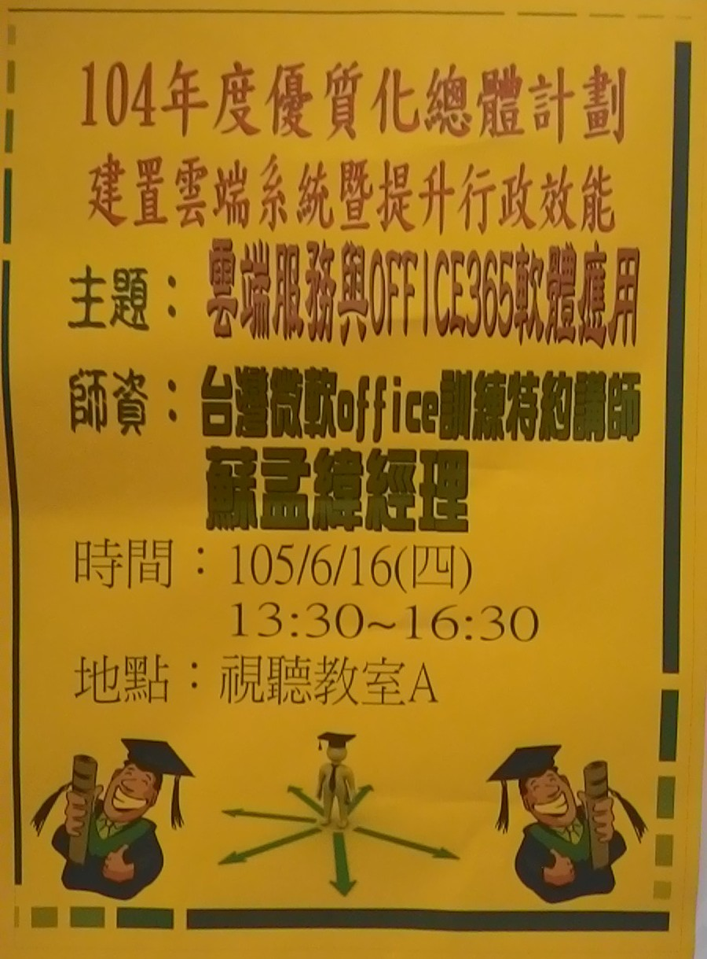 | 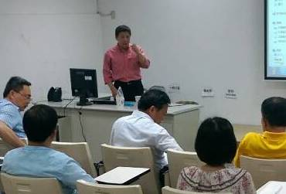
 | 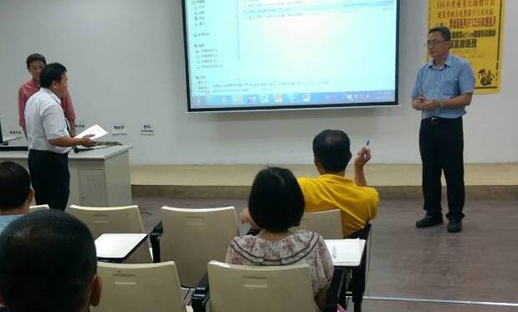
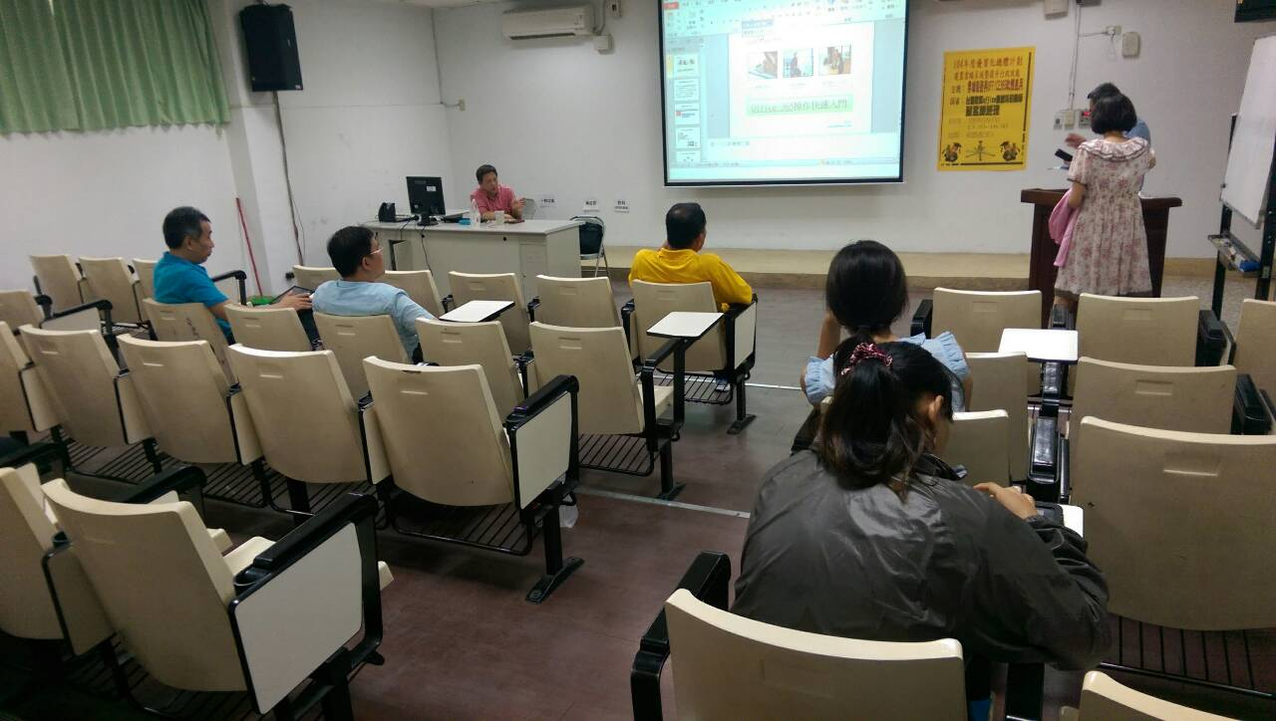 | 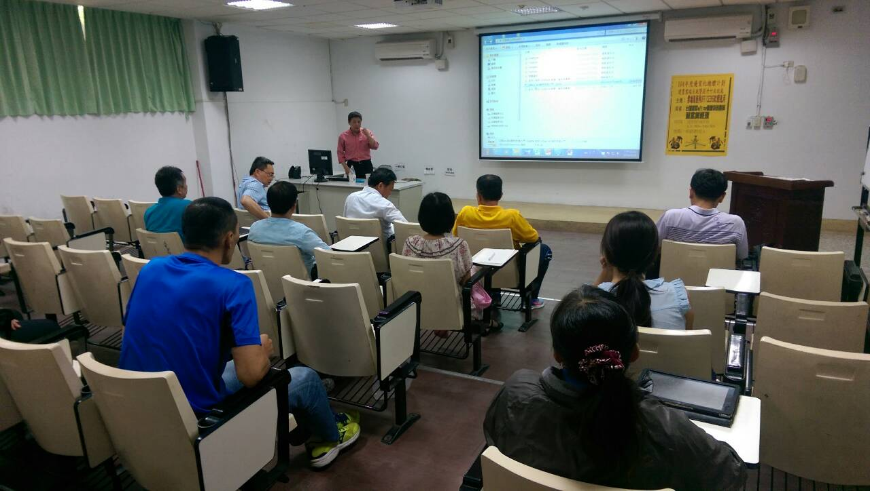
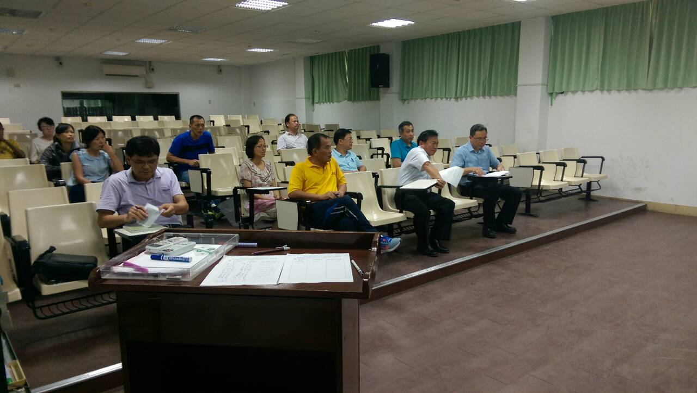 | 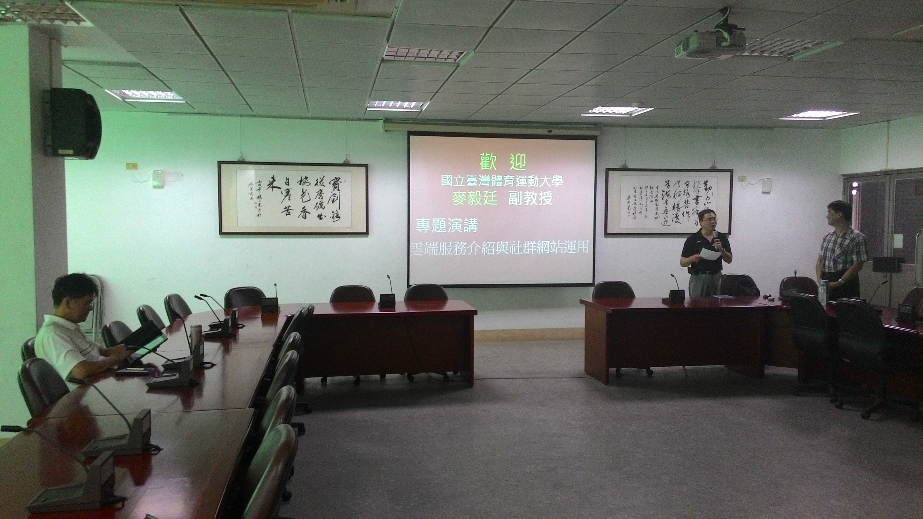

(五)效益評估
1.量化分析 (1)學校行政團隊參與學習型組織人數比率35%
(2)時限內辦結公文比率90%
(3)行政人員研習2場
(4)典範學校觀摩1場
2.質性分析 (1)辦理二次行政人員研習，充實行政人員專業知能。
(2)規劃建置電子公文雲端簽核系統
(3) 2月3日計23人參訪東勢高工。
3.自評執行成效
1.雲端傳送公文取代人力，縮減在途時間，提高簽核公文效率。
2.電子公文降低紙本列印，減少紙張使用，已達節能效益。
3.公文歸檔便利，且大幅縮減紙本檔案存置空間。
4.辦理行政人員研習，充實行政人員專業知能。
5.透過典範學習，分享校務經營之經驗，提升行政效能。
(六)檢討與建議
1.對本項子計畫執行成效之檢討與建議。
辦理雲端公文執行前教育訓練，由於，參加研習人員，包括行政人員，教師，共同研習時間安排較不易全員到齊。事前應作完整的溝通與宣導，共襄盛舉，建立社群，共學提升行政效能。
2.本項子計畫對高職優質化輔助方案之檢討與建議。
無。

